Group name | EUROPE CLIENT - LVCLA05-2026-EUR-10D9N-NORTHEAST OF VIETNAM | Code | 240919112101
Version | 1 | Sales consultant | Sales team
Group size | 2 - 20 pax(s) | Validity | 01 Jan 26 – 31 Dec 26

LVADV05-2026-EUR-10D9N-NORTHEAST OF VIETNAM
LVADV05-2027-EUR-10D9N –NORESTE DE VIETNAM
Day 1: Hanoi - Nghia Lo (-/L/D)
You will leave Hanoi from the Old Quarter and travel for about 2 hours to Duong Lam, an ancient village which has been under UNESCO protection since 2006. The houses date back 100-400 years and are surrounded by temples and gardens.
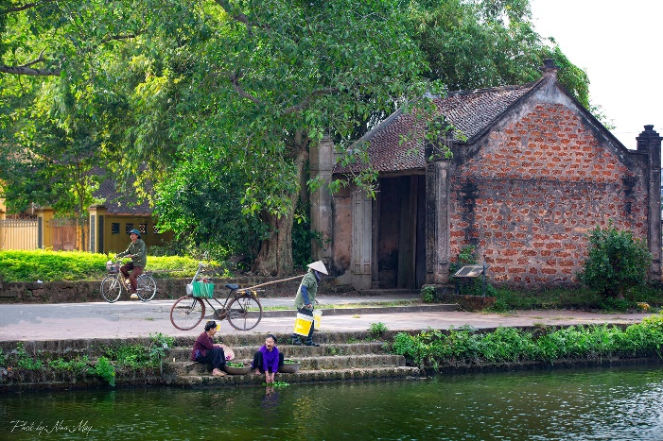
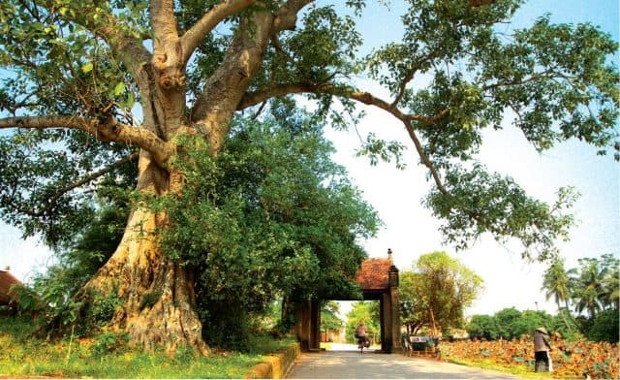
Pueblo antiguo de Duong Lam

This is an important historical site which is home to temples in honour of two kings, national heroes, who defended the land against the Chinese about 1200 years ago. After looking around the village, you will also stop for lunch.
You will continue to drive through the rural countryside, through flat paddy fields and then, as you gain height, you see tea plantations corn or maize dotted amongst the karst limestone outcrops. You will stay overnight with a delightful White Thai family in a traditional stilt house in Nghia Lo.
Highlights and activities: Duong Lam ancient, Nghia Lo, a 2 - 3 hour flat walk
Distance: Hanoi – Nghia Lo: 230 => 5 – 6 hours for driving

Día 1: Hanói – Nghia Lo (-/A/C)
Salida desde el Casco Antiguo de Hanói y traslado durante unas 2 horas hacia Duong Lam, una antigua aldea protegida por la UNESCO desde 2006. Las casas datan de entre 100 y 400 años de antigüedad y están rodeadas de templos y jardines.
Este es un importante sitio histórico que alberga templos dedicados a dos reyes y héroes nacionales que defendieron el territorio frente a los chinos hace unos 1.200 años. Tras la visita de la aldea, parada para el almuerzo.
Continuación del recorrido por zonas rurales, atravesando arrozales planos y, a medida que se gana altura, plantaciones de té, maíz y formaciones kársticas de piedra caliza. Alojamiento con una encantadora familia de la etnia Thai Blanco en una casa tradicional sobre pilotes en Nghia Lo.
Destacados y actividades: Aldea antigua de Duong Lam, Nghia Lo, caminata llana de 2–3 horas
Distancia: Hanói – Nghia Lo: 230 km → 5–6 horas de conducción

Day 2: Nghia Lo - Mu Cang Chai (B/L/D)
You will rise early and take a bike ride around the paddy fields, basking in the peaceful morning ambience. The mornings begin early for the villagers who can be seen quietly working in the fields surrounded by ducks, chickens, pigs and buffalos. Breakfast is taken in the open air overlooking the fields before you check out and set off over the dramatic Khau Pha Mountain Pass.

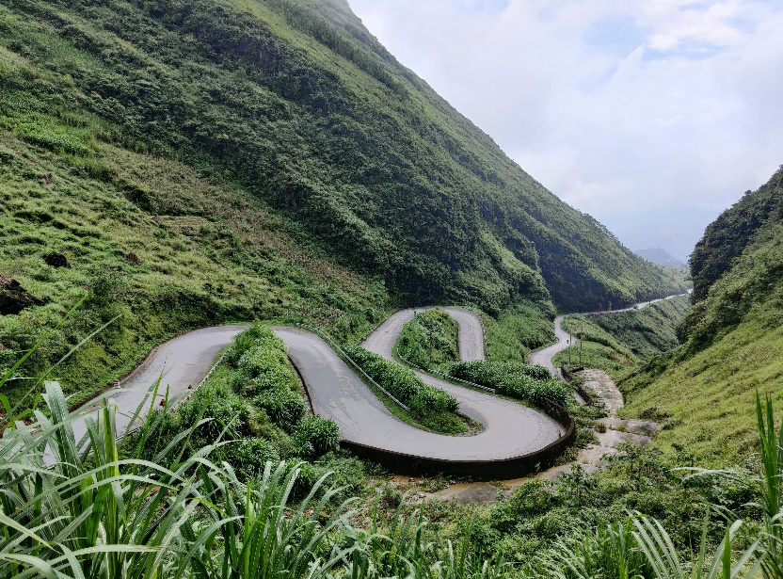
Paso de Khau Pha Campos en terrazas en Mu Cang Chai
The rice fields of Tu Le along the way are spectacular and will fill you with wonder. After lunch in a local restaurant, you will continue to drive to Nam Co Village where you will see the flower H'mong ethnic minority in their colourful traditional costume. If your trip falls on the correct day, you will also be able to visit the fascinating local market. You will then drive to Mang Mu Village and Mam Soi terraced rice fields and take a short walk up the hill to a viewpoint to take in the incredible views.
Overnight in Mu Cang Chai
Highlights and activities: Khau Pha mountain Pass, La Pan Tan, a 5 - 7 km trek
Distance: Nghia Lo – Mu Cang Chai: 95 km => 2.5 - 3 hours for driving
Día 2: Nghia Lo – Mu Cang Chai (D/A/C)
Salida temprano para realizar un paseo en bicicleta alrededor de los arrozales, disfrutando del ambiente tranquilo de la mañana. Los habitantes comienzan su jornada temprano, trabajando en los campos rodeados de patos, gallinas, cerdos y búfalos. Desayuno al aire libre con vistas a los campos antes del check-out y salida por el espectacular paso de montaña Khau Pha.
Los arrozales de Tu Le a lo largo del camino son impresionantes. Tras el almuerzo en un restaurante local, continuación hacia la aldea de Nam Co, donde se podrá ver a la minoría étnica H’mong Flor en sus coloridos trajes tradicionales. Si el día coincide, visita del mercado local. Continuación hacia los arrozales en terrazas de La Pan Tan y Mam Soi, con una breve caminata hasta un mirador para disfrutar de vistas extraordinarias.
Noche en Mu Cang Chai.
Destacados y actividades: Paso de montaña Khau Pha, La Pan Tan, trekking de 5–7 km
Distancia: Nghia Lo – Mu Cang Chai: 95 km → 2,5–3 horas de conducción

Day 3: Trekking in Mu Cang Chai (B/L/D)
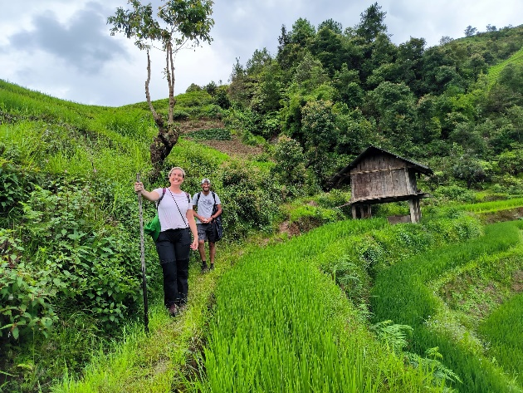
After breakfast in the homestay, a local guide will collect you
for the longest trek of the tour, from Kim Noi Village to Hang
Dang De then to Che Cu Nha. You will enjoy a picnic lunch on
the rice terraces and then continue to La Pan Tan where you
will be picked up and driven back for your homestay to relax.
Overnight in Mu Cang Chai
Highlights and activities: Kim Noi village, Hang Dang De,
a 15 - 17 km trek
Trekking at Mu Cang Chai

Día 3: Trekking en Mu Cang Chai (D/A/C)
Después del desayuno en la casa local, un guía local acompañará al grupo en el trekking más largo del programa, desde la aldea de Kim Noi hasta Hang Dang De y posteriormente a Che Cu Nha. Almuerzo tipo picnic en las terrazas de arroz y continuación hacia La Pan Tan, donde el vehículo estará esperando para el traslado de regreso al alojamiento y tiempo de descanso.

Noche en Mu Cang Chai.
Destacados y actividades: Aldea Kim Noi, Hang Dang De, trekking de 15–17 km

Day 4: Mu Cang Chai - Bac Ha (B/L/D)
After breakfast, you will drive from Mu Cang Chai through Than Uyen to Bac Ha town. Just forget Sapa with plenty of tourist. The road is very dramatic with many winding hairpin bends each opening up a new vista of the mountains. You will cross the Hoang Lien Son mountains before arriving in Bao Ha where you will have lunch at the chance to explore the town.

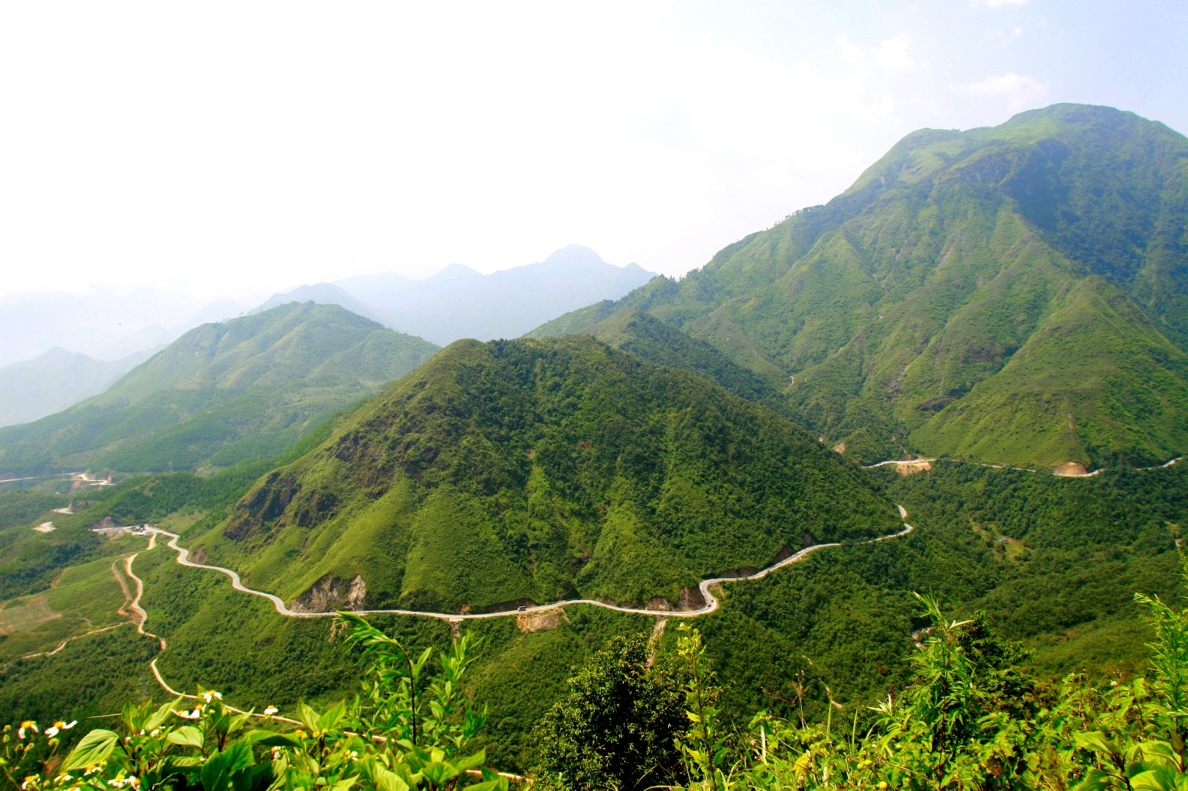
La cordillera de Hoang Lien Son

Then you will walk around and through ethnic villages to Bac Ha where you will have dinner and stay overnight in a Tay ethnic house.
Overnight in Bac Ha
Highlights and activities: Mu Cang Chai, Bac Ha town, a 4 - 6 km walk
Distance: Mu Cang Chai – Bac Ha: 190 km => 5 – 6 hours for driving

Día 4: Mu Cang Chai – Bac Ha (D/A/C)
Después del desayuno, salida desde Mu Cang Chai pasando por Than Uyen hacia la localidad de Bac Ha. Olvídese de Sapa y de las multitudes turísticas. El trayecto es espectacular, con carreteras sinuosas que revelan constantemente nuevas vistas de montaña. Cruce de la cordillera Hoang Lien Son hasta llegar a Bao Ha, donde se realizará el almuerzo y se tendrá tiempo para explorar la localidad.
Luego, caminata a través de aldeas étnicas hasta llegar a Bac Ha, donde se disfrutará de la cena y alojamiento en una casa de la etnia Tay.

Noche en Bac Ha
Destacados y actividades: Mu Cang Chai, pueblo de Bac Ha, caminata de 4–6 km
Distancia: Mu Cang Chai – Bac Ha: 190 km → 5–6 horas de conducción

Day 5: Bac Ha Sunday market - Hoang Su Phi (B/L/D)
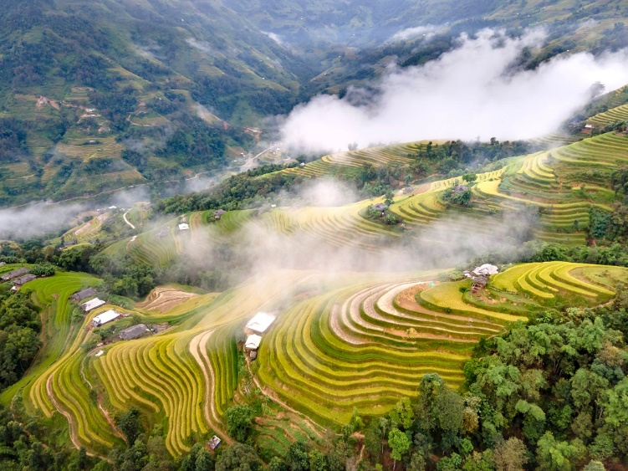
If it is a Sunday, you can visit Bac Ha and Coc Pai markets, or if it is a Saturday, Can Cau market. You will have lunch in Coc Pai before an adventurous trip along a narrow road full of hairpin bends leading towards the Ban May terraced rice fields. Each twist and turn will bring more gasps of amazement at the intricacy of the narrow, vertiginous rice terraces. Here you will see the La Chi people who are distinguishable by their traditional outfits. The girls’ clothing is mainly black with delicate coloured embroidery on a front panel and belt. A long strip is knotted around the hair makes up the headdress. As they spin, weave and dye all the fabric used for these
Hoang Su Phi
clothes, it's common to see skeins of hemp and hand-woven strips of indigo dyed fabric drying on a line outside of the houses. You will spend the night in a homestay in the village.

Overnight in Hoang Su Phi
Highlights and activities: Ban May terraced fields, a 3 - 5 km trek
Distance: Bac Ha – Hoang Su Phi: 90 km => 2 – 2.5 hours for driving

Día 5: Bac Ha – Hoang Su Phi (D/A/C)
Si el día es domingo, visita de los mercados de Bac Ha y Coc Pai; si es sábado, visita del mercado de Can Cau. Almuerzo en Coc Pai y continuación por una carretera estrecha y sinuosa hacia los arrozales en terrazas de Ban May. Cada curva ofrece vistas impresionantes de las empinadas terrazas.
Aquí se conocerá a la etnia La Chi, reconocible por su vestimenta tradicional. La ropa femenina es mayoritariamente negra, con delicados bordados de colores en el panel frontal y el cinturón. Un largo tejido se anuda alrededor del cabello formando el tocado. Es habitual ver madejas de cáñamo y telas teñidas con índigo secándose al aire libre. Alojamiento en casa local en la aldea.
Noche en Hoang Su Phi
Destacados y actividades: Arrozales en terrazas de Ban May, trekking de 3–5 km
Distancia: Bac Ha – Hoang Su Phi: 90 km → 2–2,5 horas de conducción

Day 6: Trekking in Hoang Su Phi - Ha Giang (B/L/D)
Today, you will trek from the village of Dong Loi to Suoi Thau via the terraced rice fields, meeting the La Chi ethnic communities and seeing how they live.
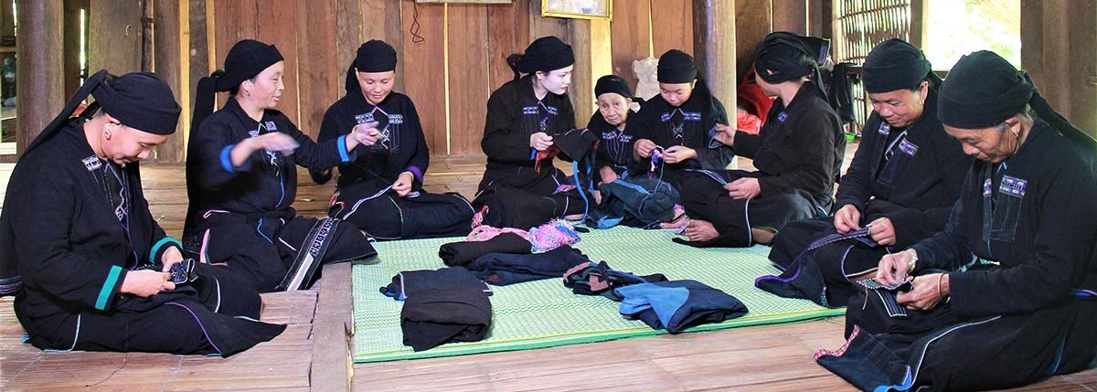
Vida local de la comunidad étnica La Chi

Life for the La Chi can be very tough as often their houses can only be approached through the rice fields, so all food, equipment and building materials must be carried by hand. You will stop for a picnic lunch in Thang Loi Village. You will then visit the site of many ancient tombs, disguising the single treasured and protected tomb of Hoang Van Thung who was a national hero and king of the La Chi ethnic people. After lunch, you will drive to Ha Giang to the homestay for dinner and a hard earned rest.
Overnight in Ha Giang
Highlights and activities: Thang Loi village, Ha Giang, a 10 km trek
Distance: Hoang Su Phi – Ha Giang: 90 km => 2 – 2.5 hours for driving

Día 6: Trekking en Hoang Su Phi – Ha Giang (D/A/C)
Trekking desde la aldea de Dong Loi hasta Suoi Thau a través de arrozales en terrazas, con encuentros con comunidades de la etnia La Chi y observación de su vida cotidiana.
La vida de los La Chi es dura, ya que muchas viviendas solo son accesibles a través de los arrozales, lo que obliga a transportar a mano alimentos, herramientas y materiales de construcción. Parada para almuerzo tipo picnic en la aldea de Thang Loi. Visita a un conjunto de tumbas antiguas, entre ellas la tumba protegida de Hoang Van Thung, héroe nacional y rey del pueblo La Chi. Tras el almuerzo, traslado a Ha Giang para cena y descanso en alojamiento local.

Noche en Ha Giang
Destacados y actividades: Aldea Thang Loi, Ha Giang, trekking de 10 km
Distancia: Hoang Su Phi – Ha Giang: 90 km → 2–2,5 horas de conducción

Day 7: Ha Giang - Dong Van (B/L/D)
Today you will encounter some spectacular landscapes. You will begin your journey to Dong Van across a series of long passes.
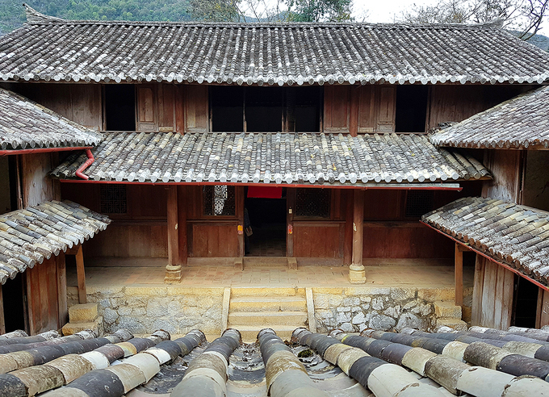
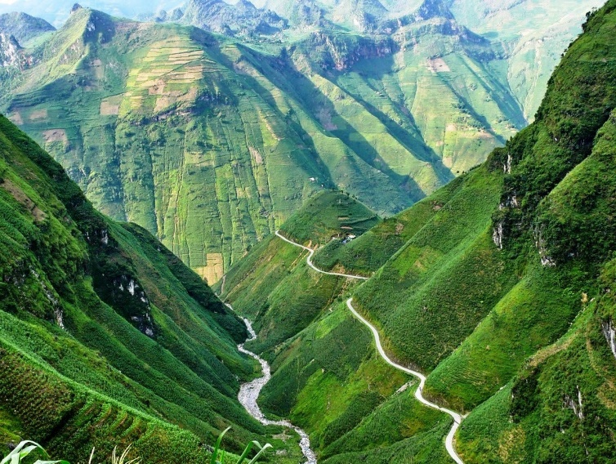
La montaña de Ha Giang Palacio del Rey de etnia H’mong

You will have lunch en route in the small but beautiful mountain town of Tam Son. Then, you will head to the majestic King of the H’mong’s Palace, a fortress built by a local chief, Vuong Chin Duc, who was allied with the French against the Viet Minh. The palace, built in the early 1900s was designed in the ancient Chinese architectural style of the Man Qing era. It was made from materials such as solid stone, wood and terracotta tiles. After continuing your journey, you will arrive at your hotel around 17:00 in time for dinner and an overnight stay in a hotel.
Overnight in Dong Van
Highlights and activities: Tam Son mountain, King Palace, a 2 - 3 km trek
Distance: Ha Giang – Dong Van: 130 km => 2.5 – 3 hours for driving

Día 7: Ha Giang – Dong Van (D/A/C)
Tras obtener el permiso obligatorio en la Oficina de Inmigración, inicio del recorrido hacia Dong Van atravesando una serie de largos pasos de montaña.
Almuerzo en ruta en la pintoresca localidad montañosa de Tam Son. Posteriormente, visita al majestuoso Palacio del Rey de los H’mong, una fortaleza construida por el jefe local Vuong Chin Duc, aliado de los franceses contra el Viet Minh. Construido a principios del siglo XX, el palacio sigue el estilo arquitectónico chino de la dinastía Man Qing y está realizado con piedra, madera y tejas de terracota. Llegada al hotel alrededor de las 17:00 para cena y alojamiento.

Noche en Dong Van
Destacados y actividades: Montaña Tam Son, Palacio del Rey, trekking de 2–3 km
Distancia: Ha Giang – Dong Van: 130 km → 2,5–3 horas de conducción

Day 8: Dong Van - Meo Vac - Bao Lac (B/L/D)
Your morning will start with a visit to the market of Dong Van (Sunday morning), where the locals shop before returning to their mountain hamlets. You will then climb a pass up to the French Fortress of Pu Lo, built in 1890 and evacuated in 1945, from which you enjoy a spectacular view of the entire region. The trek 7 km to Thien Huong village, this is a small village located in the valley adjacent to the border with China. It is also inhabited by Tay tribal, we then geting back to Dong Van for lunch and the road climbs 5 km up to the top of the Ma Pi Leng Pass, through a unique landscape of craggy limestone peaks and gaping valleys.
You will descend into Meo Vac Valley to the village of Bao Lac, where we have diner and spend the night.
Overnight in Bao Lac
Highlights and activities: Pu Lo fortress, Thien Huong village, Ma Pi Leng, a 7 - 9 km trek
Distance: Dong Van – Bao Lac: 125 km => 2.5 – 3 hours for driving

Día 8: Dong Van – Meo Vac – Bao Lac (D/A/C)
Visita matinal al mercado de Dong Van (domingo por la mañana), donde los habitantes locales realizan sus compras antes de regresar a sus aldeas de montaña. Ascenso al antiguo fuerte francés de Pu Lo, construido en 1890 y abandonado en 1945, desde donde se obtienen vistas panorámicas de toda la región.
Trekking de 7 km hasta la aldea de Thien Huong, situada en un valle cercano a la frontera con China y habitada por la etnia Tay. Regreso a Dong Van para el almuerzo y continuación del recorrido ascendiendo 5 km hasta el paso Ma Pi Leng, atravesando un paisaje único de picos kársticos y profundos valles. Descenso hacia el valle de Meo Vac y llegada a Bao Lac para cena y alojamiento.

Noche en Bao Lac
Destacados y actividades: Fuerte de Pu Lo, aldea Thien Huong, paso Ma Pi Leng, trekking de 7–9 km
Distancia: Dong Van – Bao Lac: 125 km → 2,5–3 horas de conducción

Day 9: Bao Lac - Ba Be Lake (B/L/D)
You will then take the mountain road from Bao Lac to Cao Bang. En route to Cao Bang, we will share our secret route with you, a gorgeous small road snaking through the mountains to the Tay village of Cho Ra and then down to Ba Be National Park. After have lunch in local restaurant we will then visit Hua Ma cave before continue travel to Tay village of Coc Toc, where you will be welcomed by Mr Linh and his amazingly friendly Tay family in their traditional stilt house. If it’s hot, you can copy the local kids and jump into the inviting waters of Ba Be lake.
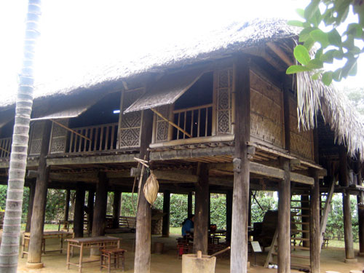
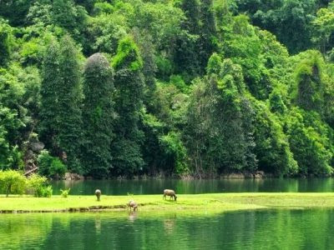
Parque Nacional Ba Be La tradicional casa sobre pilotes de la familia Tay

Overnight in Ba Be
Highlights and activities: Bao Lac, Ba Be National park, Hua Ma cave, a 2 - 3 km trek
Distance: Bao Lac – Ba Be: 140 => 3 – 4 hours for driving

Día 9: Bao Lac – Lago Ba Be (D/A/C)
Salida por carretera de montaña desde Bao Lac hacia Cao Bang. En ruta, se tomará un camino secreto y escénico que serpentea entre montañas hasta la aldea Tay de Cho Ra y continúa hacia el Parque Nacional Ba Be. Tras el almuerzo en un restaurante local, visita de la cueva Hua Ma y continuación hacia la aldea Tay de Coc Toc, donde el Sr. Linh y su familia darán la bienvenida en su casa tradicional sobre pilotes. Si hace calor, posibilidad de bañarse en las aguas del lago Ba Be.

Noche en Ba Be
Destacados y actividades: Bao Lac, Parque Nacional Ba Be, cueva Hua Ma, trekking de 2–3 km
Distancia: Bao Lac – Ba Be: 140 km → 3–4 horas de conducción

Day 10: Ba Be Lake - Hanoi (B/L/-)
After breakfast at the homestay, you will go on foot to Bo Lu Quay where you will board a boat trip around Ba Be Lake. You can relax on board, do some wildlife spotting or if you need to cool off, you can jump into the cool, clean waters for a refreshing swim! As you float down the Nang River, you can take in the scenery of the surrounding karsts decorated with patches of wild vegetation and inhabited by all sorts of interesting creatures. Look out for the rainbow of butterflies that flit across the sky or listen to the gentle song of the many species of birds in the park. The boat will come to Puong Cave where you can explore the stalactites and stalagmites which are a result of the erosion of the river on the karst as well as looking out for the bat colony several thousand strong.
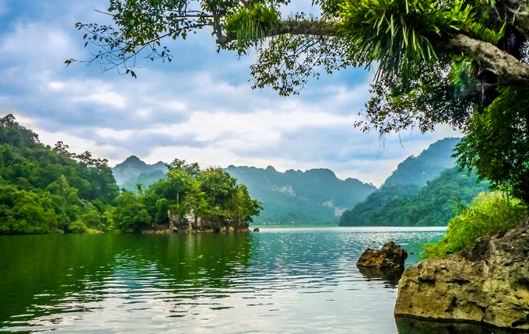
Lago de Ba Be

After your, exploration of the lake, you can rest on the drive back to Hanoi, taking in the beautiful scenery on the way. You will stop for lunch at a local restaurant on the way before arriving back in Hanoi at about 17:30.
Highlights and activities: Ba Be Lake, Boat trip, Puong Cave, a 2 - 3 km trek
Distance: Ba Be lake - Hanoi: 240 km => 5 – 6 hours for driving.
End of services

Día 10: Lago de Ba Be – Hanói (D/A/-)
Después del desayuno en la casa local, se caminará hasta Bo Lu Quay, donde se embarcará en un paseo en barco por el lago Ba Be. Podrá relajarse a bordo, observar la fauna silvestre o, si desea refrescarse, darse un baño en las aguas limpias y frescas del lago. Mientras se navega por el río Nang, se podrá disfrutar del paisaje de las formaciones kársticas circundantes, salpicadas de vegetación silvestre y habitadas por una gran variedad de especies. Preste atención al arcoíris de mariposas que revolotean en el aire o escuche el suave canto de las numerosas aves del parque. El recorrido en barco continúa hasta la cueva Puong, donde se podrán explorar las estalactitas y estalagmitas formadas por la erosión del río sobre la roca kárstica, así como observar una colonia de murciélagos de varios miles de individuos.
Tras la exploración del lago, podrá descansar durante el trayecto de regreso a Hanói, disfrutando del hermoso paisaje a lo largo del camino. Se realizará una parada para almorzar en un restaurante local antes de llegar nuevamente a Hanói aproximadamente a las 17:30.
Destacados y actividades: Lago Ba Be, paseo en barco, cueva Puong, trekking de 2–3 km
Distancia: Lago Ba Be – Hanói: 240 km → 5–6 horas de conducción
Fin de servicios

List of accommodations
Lista de alojamientos
Location  Ubicación | 3* hotel or homestay  Hotel de 3 estrellas o homestay | Room/ cabin category  Categoría de habitación/cabaña
Nghia Lo | Homestay | Sharing local community house
Mu Cang Chai | Mu Cang Chai Ecolodge | Superior
Bac Ha | Sao Mai | Superior
Hoang Su Phi | Homestay | Sharing local community house
Ha Giang | Dong Van | Superior
Dong Van | Hoa Cuong | Superior
Bao Lac | Homestay | Sharing local community house
Ba Be | Homestay | Sharing local community house

Rates and Conditions
Prices are in USD per person, based on two guests sharing a twin or double room in the hotels mentioned above.
Below rates are not valid for the period of Christmas, New Year (normally from 20 Dec to 10/ 15 Jan), Vietnamese New Year (16 Feb – 26 Feb), Independence Day (30 April), May Day, National Day (02 Sep) etc. Please contact us for further details in terms of specific dates.

Tarifas y condiciones
Los precios están expresados ​​en dólares estadounidenses por persona, en base a dos huéspedes compartiendo habitación doble o twin en los hoteles mencionados.
Las tarifas a continuación no son válidas para Navidad, Año Nuevo (normalmente del 20 de diciembre al 10/15 de enero), Año Nuevo chino/vietnamita, Día de la Independencia (30 de abril), Primero de Mayo, Día Nacional (2 de septiembre), entre otros. Para más información sobre fechas específicas, contáctenos.

High Season 01 Jan 2026 – 30 Apr 2026 and 01 Oct 2026 - 31 Dec 2026

Temporada alta 2026
01 de enero de 2026 – 30 de abril de 2026 y 01 de octubre de 2026 – 31 de diciembre de 2026
Group size/ Price per person | 2 | 3 | 4 | 5-7 | 8-9 | 10-15 | 16-20 | SGL supplement
3* hotel or homestay | 2,162 | 1,734 | 1,492 | 1,348 | 1,208 | 1,119 | 1,095 | 272
Low Season 01 May 2026 - 30 Sep 2026

Temporada baja 2026
1 de mayo de 2026 - 30 de septiembre de 2026
Group size/ Price per person | 2 | 3 | 4 | 5-7 | 8-9 | 10-15 | 16-20 | SGL supplement
3* hotel or homestay | 2,150 | 1,723 | 1,480 | 1,336 | 1,196 | 1,108 | 1,082 | 262

Inclusions | Exclusions
  • Sharing Communal house on stilts or 3* hotel with double / twin sharing
  • Meals as mentioned in the program. B= Breakfast, L=Lunch, D=Dinner Base on Vietnamese Food
  • Transfer from and to the airports by private vehicle with A/C. Transportation by private vehicle with A/C.
  * Mineral water with 2 bottles of 500ml/ tour day/pax.
  • All entrance fees and sightseeing as mentioned in the program.
  • Local English speaking guide(s) as mentioned
  • Local Moutain guide escort
  • FOC in ½ Twin room for group of 15 paying pax onward (excluding internal airfares and visas). Maximum 01 FOC per group.
  • Early check in and late check out at hotel
  • Meals and drinks which are not mentioned in the program
  • International flight tickets and airport taxes. All internal/ regional flight tickets in economy class
  • TIPPING for local guide and van driver
  * 1 pax: 15 USD/ pax/ day
  * 2 - 4 pax: 10 USD/ pax/ day
  * 5 pax: 6 USD/ pax/ day
  *Suggested TIPPING for bellboy, boat crew, sampan driver: depend on your satisfication
  • Visa fees upon arrival in Vietnam
  Hotel in Hanoi
  • Tips & personal expenses. Personal insurance. Any services not clearly mentioned in the program

Incluidos | Excluidos
• Alojamiento en casa comunal sobre pilotes compartida o en hotel de 3*, en habitación doble / twin compartida.  • Comidas según lo mencionado en el programa: D=  Desayuno, A= Almuerzo, C= Cena, basadas en comida vietnamita.  • Traslados desde y hacia los aeropuertos en vehículo privado con aire acondicionado. Transporte terrestre en vehículo privado con aire acondicionado.  • Agua mineral (2 botellas de 500 ml) por día de tour y persona.  • Entradas y visitas turísticas según lo mencionado en el programa  • Guía(s) local(es) de habla inglesa según lo  Mencionado  • Guía local de montaña acompañante.  • FOC en ½ habitación doble para grupos a partir de 15 pasajeros de pago (excluyendo vuelos internos y visados). Máximo 01 FOC por grupo. | • Check-in temprano y check-out tardío  • Comidas y bebidas no mencionadas en el programa  • Hidroavión no privado Hanói – Ha Long o viceversa  • Billetes de vuelos internacionales y tasas aeroportuarias. Todos los vuelos internos/regionales en clase económica.  • PROPINAS para el guía local y el conductor de la  furgoneta  * 1 persona: 15 USD cada persona por día  * 2-4 personas: 10 USD cada persona por día  * A partir de 5 personas: 6 USD cada persona por día  *Propinas sugeridas para botones, tripulación del  barco y conductor del sampán: según su satisfacción  • Tasas de visado a la llegada a Vietnam.  • Hotel en Hanói  • Propinas y gastos personales. Seguro personal. Cualquier servicio no mencionado claramente en el programa.
GENERAL TERMS & CONDITIONS
Remarks for check in and check out schedules
Check in time: at hotel: after 14h00 before 12h00.
Check out time: at hotel before 12h00.
Remarks for itinerary
The itinerary and schedule are subject to change due to local traffic situations, weather conditions; flight, or any un-foreseen circumstances or local authority decision. LV Travel reserves full rights to replace all items with same values for guests.
Remarks for meal
Meals are fusion on local food with daily normal buffet breakfast at hotel. Guests should advise any special food preferences, allergies or dietary requirements at least one (1) week prior to the arrival date.
Remarks for the price
16 full paying pax group is granted one FOC based on half twin sharing room (exclusive of extra service).
Please be aware that any changes in the itinerary due to unforeseen circumstances might result in increase in pricing.
Any damage caused to all services during the stay shall be payable by the passengers.
Validity
All prices quoted to the Client/Agent are on a net basis in United States Dollars and valid according to the date specified on the LV Travel printed tariffs and/or quotation and/or invoice issued to the Client/Agent. LV Travel warrants that the prices or rates quoted to the Client/Agent are correct at the time of issuance or invoice but are subject to change in line with market, tax or currency fluctuation, with or without prior notice.
Payment method
Unless otherwise agreed by LV Travel, client’s payment shall be executed by bank transfer, to the LV travel’s bank account clearly noted in all the invoices. Every party shall take care of the transfer fees occurring with its relevant bank.
Payment conditions for domestic or international flights : We will check case by case.
Payment conditions for land tour without flights:
- In general there is no Deposit required. LV Travel reserves its right to forward deposit requests from suppliers in case they occur.
- The full payment of 100% of the total price must be transferred to the LV Travel account 30 days prior to the group arrival in Indochina, if not agreed otherwise.
Cancellation of domestic or international flights: We will check case by case.
Cancellation policy for land tour without flights:
- All cancellations should be made in writing and should be acknowledged by LV travel.
-Cancellation Rules for Land Tour, not apply for domestic or international flights (if any).
- Cancellation more than 45 days prior to the group arrival: No Charge. Deposit shall be deducted into the next bookings, except specified suppliers require cancellation fees.
- Cancellation between the 45th and 31st day prior to the group arrival: 25% of the total tour price.
- Cancellation between the 30th and 23rd day prior to the group arrival: 30% of the total tour price.
- Cancellation between the 22nd and 16th day prior to the group arrival: 40% of the total tour price.
- Cancellation between the 15nd and 09th day prior to the group arrival: 60% of the total tour price.
- Cancellation between the 08nd and 03rd day prior to the group arrival: 80% of the total tour price.
- Cancellation between the 02nd and 0th day prior to the group arrival: 100% of the total tour price.
- In case the tour participant(s) shorten or interrupt the tour of their own accord there will be no reimbursements.
- Reduction in the number of passengers against requested bookings is considered and treated as cancellations.
- If the balance of the tour invoice is not received by the deadline of 15days prior to the group arrival, LV Travel will reserve the right to cancel the reservation without indemnity or any reimbursement.
- If LV Travel is forced to cancel the departure due to unforeseeable reasons, the participants will be fully reimbursed without intention to claim for any indemnities.

Contact details
Hotline for sales (ms Moon) | +84 888 905 286 (WA/viber/mobile)
Hotline for operation (ms Anna Hanh) | +84 983 096 032(WA/viber/mobile)
General Manager Mr Len | +84 989 200 116 (WA/viber/mobile)

TÉRMINOS Y CONDICIONES GENERALES

Información sobre los horarios de entrada y salida
Hora de entrada: en el hotel: después de las 14:00 h - en el crucero: antes de las 12:00 h.
Hora de salida: en el hotel y en el crucero: antes de las 12:00 h.

Información sobre el itinerario
El itinerario y el horario están sujetos a cambios debido a la situación del tráfico local, las condiciones meteorológicas, el vuelo, cualquier circunstancia imprevista o decisión de las autoridades locales. LV Travel se reserva el derecho de reemplazar todos los artículos por el mismo precio para los huéspedes.

Información sobre las comidas
Las comidas son una fusión de platos locales con desayuno buffet diario en el hotel. Los huéspedes deben informar sobre cualquier preferencia alimentaria, alergia o requisito dietético especial con al menos una (1) semana de antelación a la fecha de llegada.

Información sobre el precio
A los grupos de 16 personas que pagan la tarifa completa se les otorga una habitación compartida (sin incluir servicios adicionales).
Tenga en cuenta que cualquier cambio en el itinerario debido a circunstancias imprevistas podría resultar en un aumento de precios.
Cualquier daño causado a los servicios durante la estancia será responsabilidad de los pasajeros.

Validez
Todos los precios cotizados al Cliente/Agente son netos en dólares estadounidenses y válidos según la fecha especificada en las tarifas impresas de LV Travel, la cotización o la factura emitida al Cliente/Agente. LV Travel garantiza que los precios o tarifas cotizadas al Cliente/Agente son correctos al momento de la emisión de la factura, pero están sujetos a cambios según las fluctuaciones del mercado, los impuestos o la moneda, con o sin previo aviso.

Método de pago
Salvo acuerdo en contrario con LV Travel, el pago del cliente se realizará mediante transferencia bancaria a la cuenta bancaria de LV Travel claramente indicada en todas las facturas. Cada parte se hará cargo de los gastos de transferencia con su banco correspondiente.

Condiciones de pago para vuelos nacionales o internacionales: Se revisará cada caso individualmente.
Condiciones de pago para tours terrestres sin vuelos:
- Generalmente, no se requiere depósito. LV Travel se reserva el derecho de reenviar las solicitudes de
depósito de los proveedores en caso de que se produzcan.
- El pago completo del 100% del precio total debe transferirse a la cuenta de LV Travel 30 días antes de la llegada del grupo a Indochina, salvo acuerdo en contrario.
Cancelación de vuelos nacionales o internacionales: Se revisará cada caso individualmente.
Política de cancelación para tours terrestres sin vuelos
- Todas las cancelaciones deben realizarse por escrito y LV Travel debe confirmar su recepción.
- Las normas de cancelación para tours terrestres no aplican para vuelos nacionales o internacionales (si los hubiera).
- Cancelación con más de 45 días de antelación a la llegada del grupo: Sin cargo. El depósito se descontará de las siguientes reservas, excepto en el caso de proveedores específicos que requieran cargos por cancelación.
- Cancelación entre el 45 y el 31 días antes de la llegada del grupo: 25% del precio total del tour.
- Cancelación entre el 30 y el 23 días antes de la llegada del grupo: 30% del precio total del tour.
- Cancelación entre el 22 y el 16 días antes de la llegada del grupo: 40% del precio total del tour.
- Cancelación entre el 15 y el 9 días antes de la llegada del grupo: 60% del precio total del tour.
- Cancelación entre el 8 y el 3 días antes de la llegada del grupo: 80% del precio total del tour.
- Cancelación entre el 2 y el 0 días antes de la llegada del grupo: 100% del precio total del tour.

- En caso de que el/los participante(s) del tour acorten o interrumpan el tour por decisión propia, no se realizarán reembolsos. - La reducción del número de pasajeros respecto a las reservas solicitadas se considera una cancelación.
- Si el saldo de la factura del tour no se recibe dentro de los 15 días previos a la llegada del grupo, LV Travel se reserva el derecho de cancelar la reserva sin indemnización ni reembolso alguno.
- Si LV Travel se ve obligado a cancelar la salida por causas imprevistas, los participantes recibirán un reembolso completo sin derecho a reclamar indemnización alguna.

Contacto detallado
Línea directa de ventas (Sra. Moon) | +84 888 905 286 (WA/Viber/móvil)
Línea directa de operaciones (Sra. Anna Hanh) | +84 983 096 032(WA/viber/ móvil)
Gerente general, Sr. Len | +84 989 200 116 (WA/viber/ móvil)

